AI体锻屏产品说明

一、产品概述
恒鸿达智慧体育体锻屏产品紧贴“双减”、“体考改革”等政策，利用5G+云网优势，结合AI等先进技术，通过设置自由运动、趣味运动、答题运动等数字化锻炼方式，融合运动项目和跨学科领域知识，辅以人脸识别、自动判定结果等技术手段，帮助学生降低运动门槛、提升运动兴趣，逐步形成良好的日常运动习惯，成就快乐体育。

二、产品图片

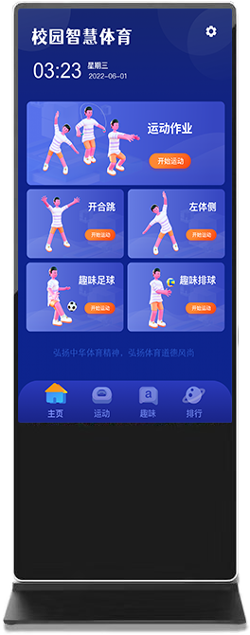

三、产品特点
1、游戏化设置，强化运动感知
体锻屏在运动中植入娱乐元素，结合AI视觉技术、音效及动画方式激发学生运动兴趣
2、轻便化部署，打造校园专属运动空间
体锻屏底座自带移动万向轮，利用学校各种运动空间场景便捷部署，方便学生随时随地的运动锻炼
3、节省人力物力，轻松完成课堂测试
组织课堂运动测试，无需布放体育数据采集工具等，运动数据秒上传，场地空间占地小，课堂竞技测试秒开启
4、内置丰富项目，满足各种锻炼需求
体锻屏内置10几种运动项目，适合各种锻炼需求，更有利于不同学生人群提升体质、提升专项体育考试成绩水平

四、规格参数

型号 |  |  | HOD-A300
外观 |  | 外观颜色 | 黑色面板银色边框
 |  | 机身尺寸 | 1800(L)*635(W)*45(T)(L*W*T)
 |  | 机身材质 | 钣金外壳
 |  | 安装方式 | 立式
显示 |  | 尺寸 | 43 Inch
 |  | 屏幕可视区域 | 940.896(H) × 529.254(V) mm
 |  | 最大分辨率 | 1920*1080
 |  | 响应时间 | 6ms
电源 |  |  | 100V~240V AC
功耗 |  |  | ≤120W
主板 | 参数 |  | CPU：八核64位超强CPU
主板 |  |  | RAM: 8GB
主板 |  |  | ROM: 32GB
主板 |  |  | 2个USB接口
主板 |  |  | 1个RJ45网口
主板 |  |  | 支持wifi
功能 | 操作系统 |  | Android 10
功能 | 视频支持格式 |  | 支持AVI、MP4等主流格式
功能 | 音频输出 |  | 支持左右声道输出
功能 | 图片支持格式 |  | 支持 BMP、 JPEG、 PNG、 GIF 等
触摸 | 类型 |  | 电容式触摸屏
触摸 | 触摸点数 |  | 10点
触摸 | 操作温度 |  | 0℃ ~ 50℃

